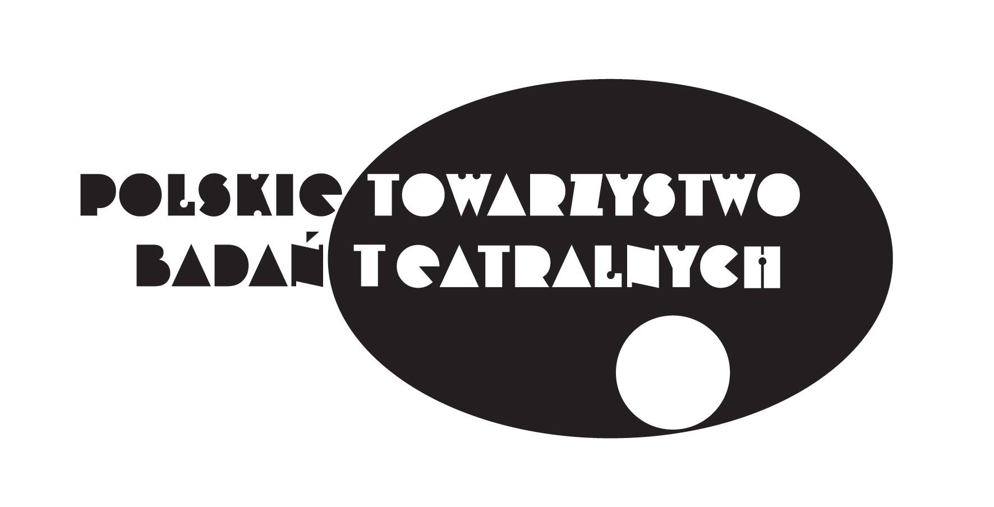 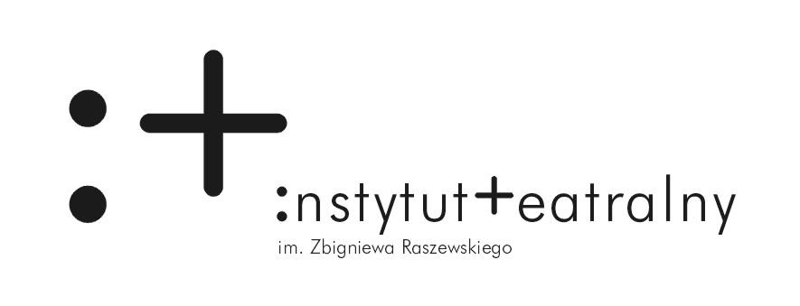

Polskie Towarzystwo Badań Teatralnych i Instytut Teatralny im. Zbigniewa Raszewskiego

zapraszają na uroczystość wręczenia

**NAGRODY POLSKIEGO TOWARZYSTWA BADAŃ TEATRALNYCH**

**za najlepszą publikację książkową z zakresu wiedzy o dramacie, teatrze i widowiskach**

**wydaną w roku 2022**

**________________________________________________**

**Instytut Teatralny, Warszawa, ul. Jazdów 1** **środa, 26 kwietnia 2023, godz. 18**

*

Podczas uroczystości zostaną zaprezentowane wszystkie książki nominowane do Nagrody Polskiego Towarzystwa Badań Teatralnych (w kolejności alfabetycznej tytułów):

*Archipelag indywidualności. Solowe teatry performerów współdziałających z materią /* Marzenna Wiśniewska. – Toruń: Wydawnictwo Naukowe UMK, 2022.

Prezentacji książki dokona Marek Waszkiel

*Atlas anatomiczny Georga Büchnera /* Anna R. Burzyńska. – Kraków: Wydawnictwo Uniwersytetu Jagiellońskiego, 2022.

Prezentacji książki dokona Katarzyna Osińska.

*Pasaże scenografii. Praskie Quadriennale 1999-2019 /* Katarzyna Fazan. – Kraków: Wydawnictwo Uniwersytetu Jagiellońskiego, 2022*.*

Prezentacji książki dokona Magdalena Raszewska.

*Potencjalności transformacji. Krótkie trwanie performansów kulturowych w Polsce lat 90. /* Łucja Iwanczewska. – Warszawa: Instytut Badań Literackich, 2022.

Prezentacji książki dokona Ewelina Godlewska-Byliniak.

*Słownik tańca współczesnego /*red. Małgorzata Leyko i Joanna Szymajda, przy współpracy Tomasza Ciesielskiego. – Łódź: Wydawnictwo Uniwersytetu Łódzkiego, 2022.

Prezentacji książki dokona Agata Chałupnik.



Główny sponsor Nagrody PTBT